**Художественное творчество с детьми дошкольного возраста**

**в летний период.**

Цель художественного воспитания дошкольников – это создание условий для целостного эмоционального и эстетического развития детей дошкольного возраста, приобщение их к искусству различных жанров, художественному творчеству. Дошкольники учатся лепке, рисованию, различным поделкам и многому другому. Занятия изобразительным и другими видами искусства развивают фантазию, усидчивость, память и мелкую моторику рук. Кроме того, занятия доставляют детям массу удовольствия.

В летний период дошкольники много времени проводят на улице. Пребывание на свежем воздухе сопровождается не только подвижными играми, наблюдениями в природе, но и художественным творчеством. Детям дошкольного возраста очень нравится творить в непривычной обстановке, знакомиться с нетрадиционными техниками рисования, создавать «шедевры» , использую необычные и совсем неожиданные предметы.

Так, например, летом детям очень нравится рисовать на камнях. На камнях можно рисовать различными красками, карандашами, мелками, гелиевыми ручками.

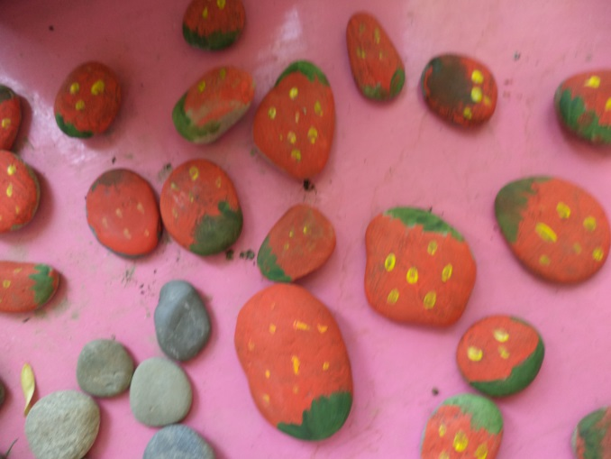

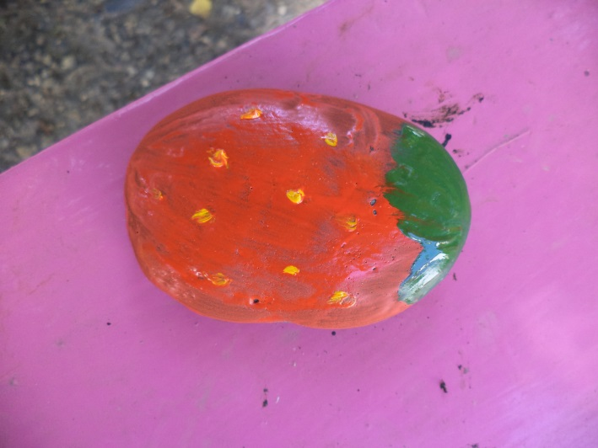

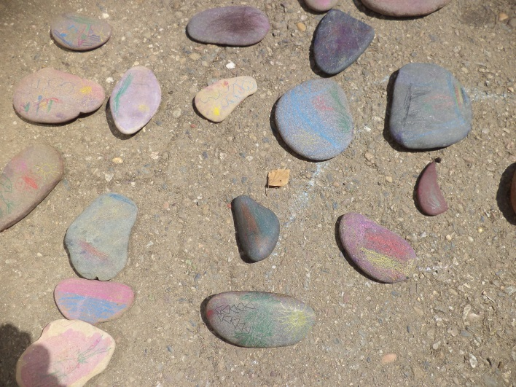

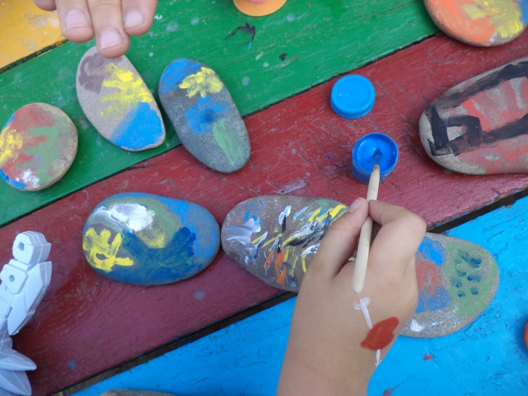

С помощью ребят камни могут превратиться в чудесное оформление для участка, клумбы, интерьера.

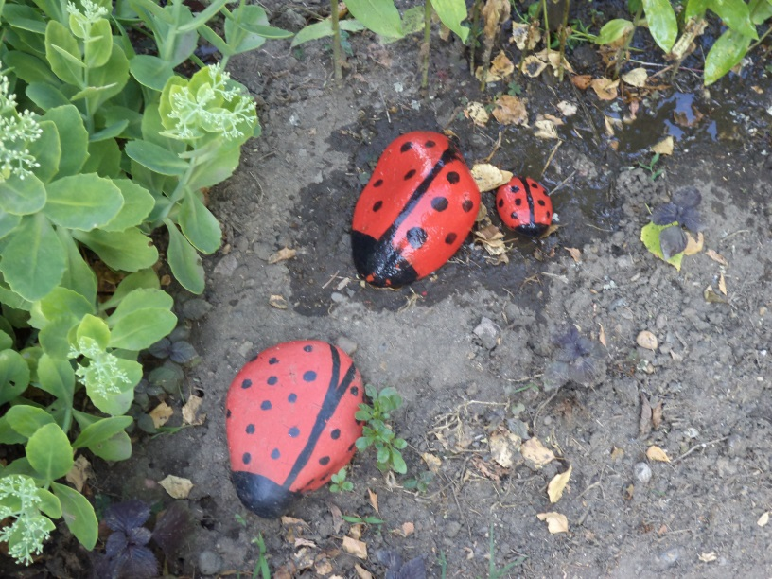

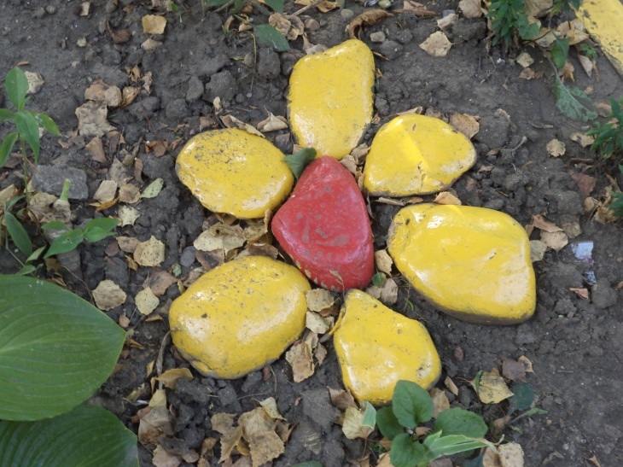

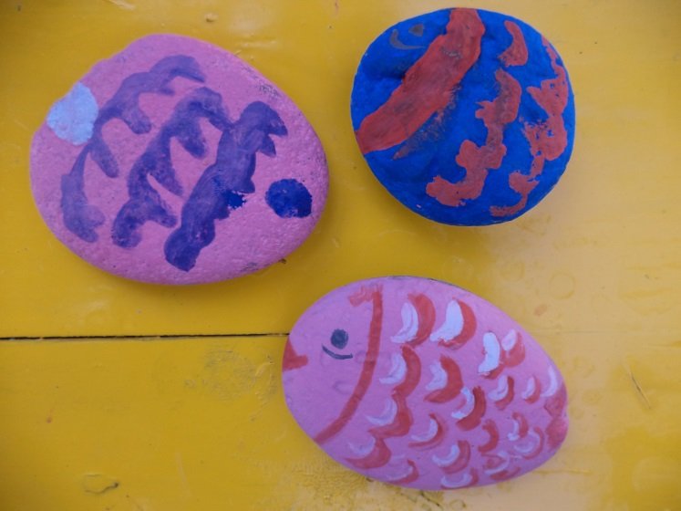

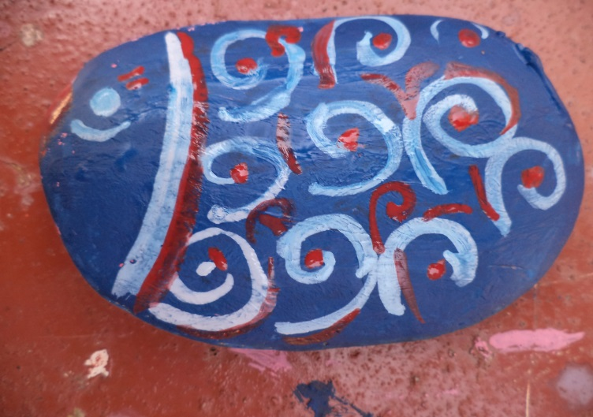

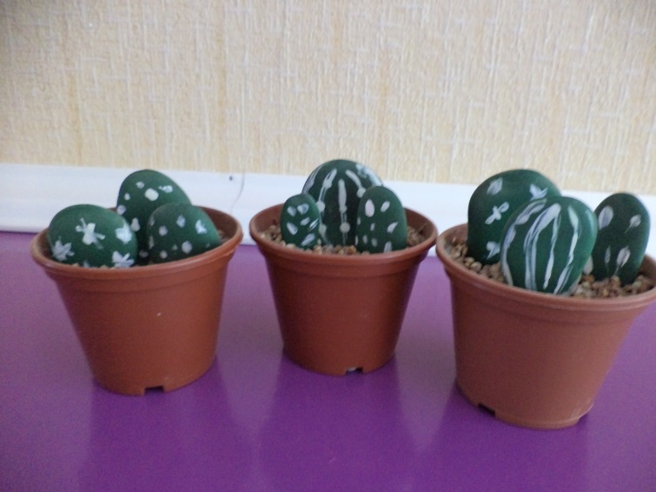

Летом, возвращаясь из отпусков, многие привозят ракушки. Малышам очень нравится раскрашивать ракушки в разные цвета.

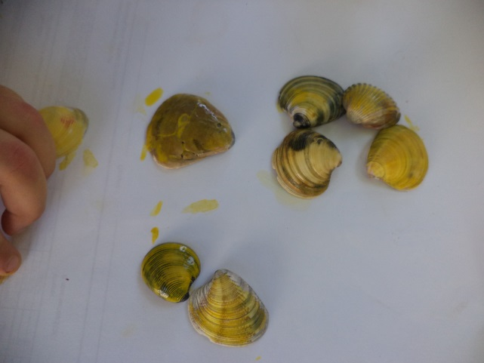

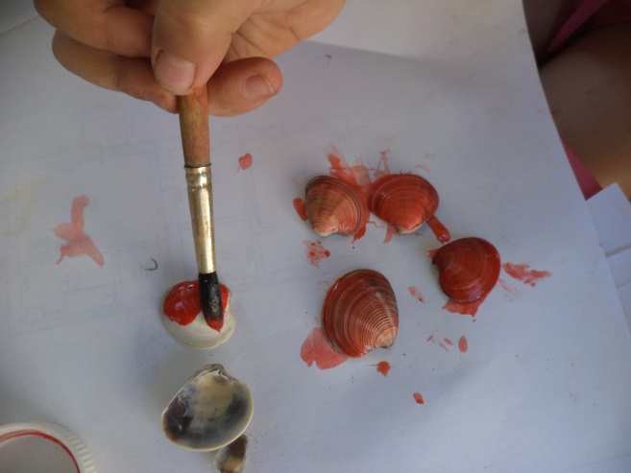

Нетрадиционные техники рисования так же находят применение в «летних» темах.

Например;

Техника «Штампование». «Цветущий луг».

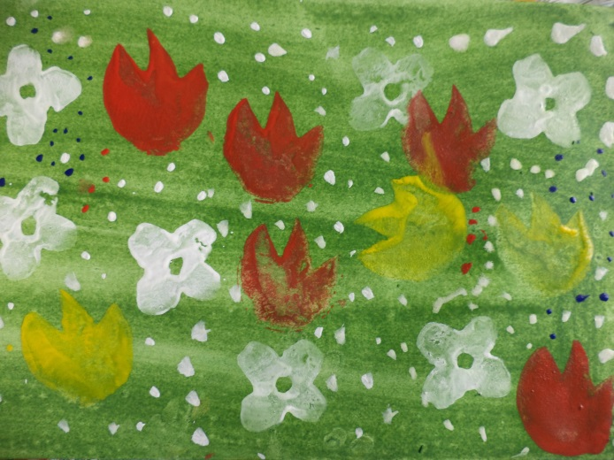

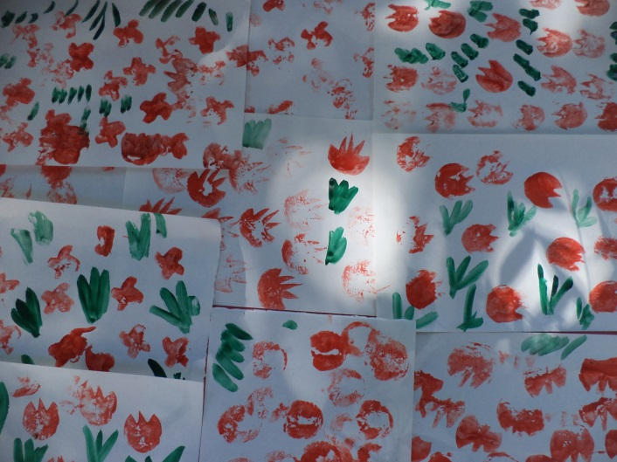

Техника «Монотипия». «Бабочка»

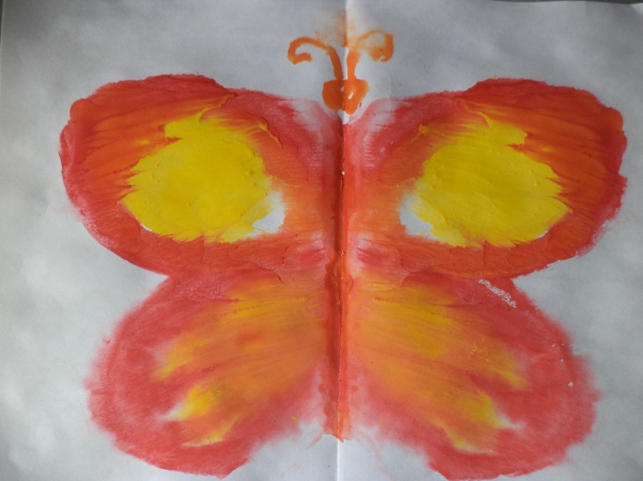

Техника «Восковые мелки и акварель». «Клубничка».

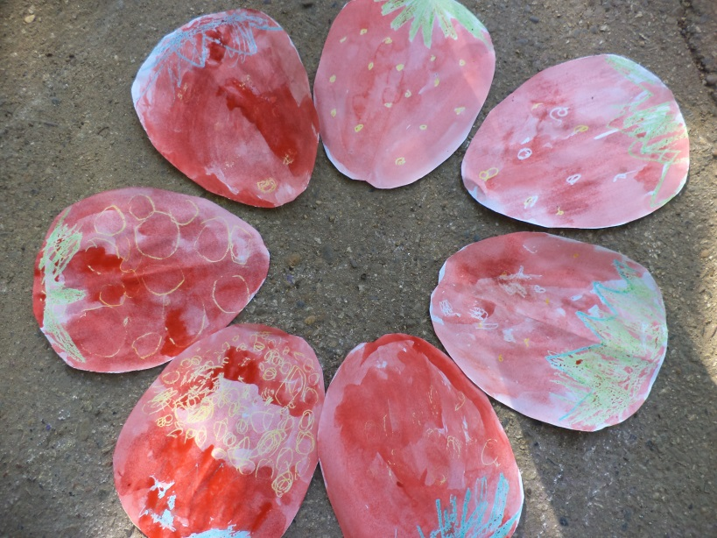

Рисование ватными палочками. «Вишневый компот».

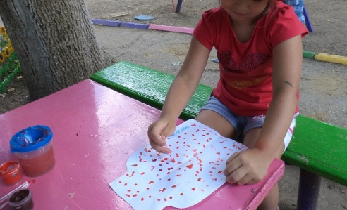

Лето – время рисунков на асфальте.

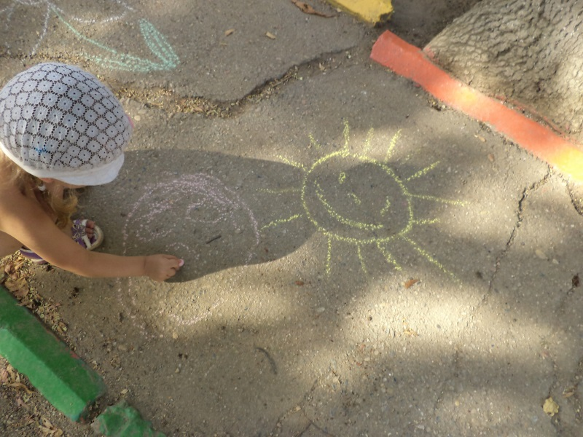

Рисование на готовых деревянных формах. «Солнышко».

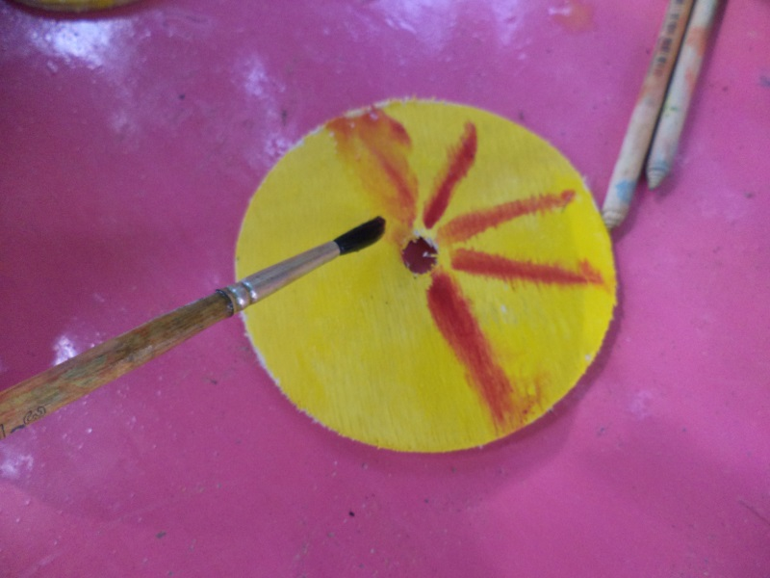

Краски, восковые мелки, цветные карандаши – все это может подарить ребенку огромную радость творчества. А лето дарит множество интересных тем и идей.

Рисование восковыми мелками. «Арбуз».

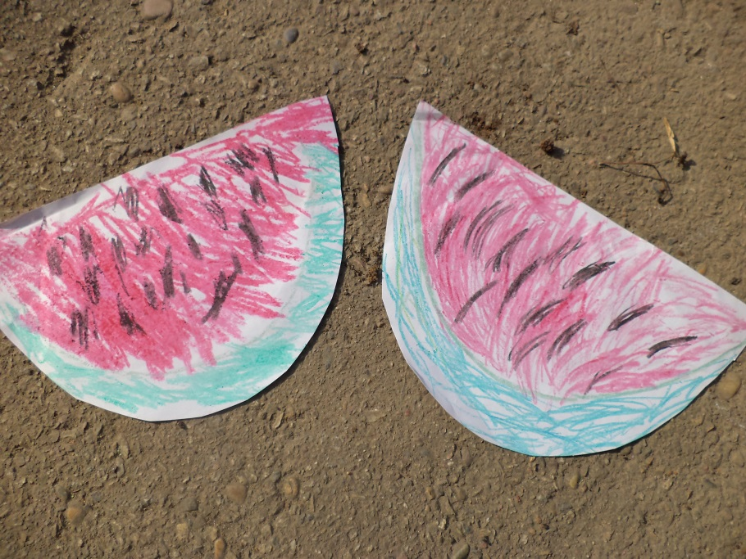

Детям очень нравится лепить, вырезать, раскрашивать. Неожиданные идеи, предложенные педагогами, моментально находят отклик у детей.

Цветы из картонного поддона для яиц.

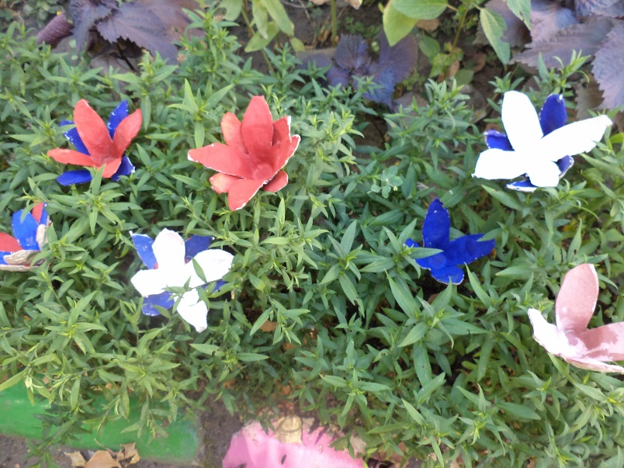

Любая художественная деятельность ребенка и занятия творчеством формируют у него образное мышление, способствуют развитию фантазии, а также помогают выразить свои ощущения и эмоции. Ребенок, который еще плохо выражает свои мысли словами, всегда сможет выразить их в творчестве, в искусстве. Творчество открывает перед ним широкий простор для выбора средств передачи своих чувств и эмоций внешнему миру, помогает поделиться переживаниями. Занятия художественной деятельностью успокаивают ребенка и его нервную систему, способствуют развитию терпения и усидчивости.